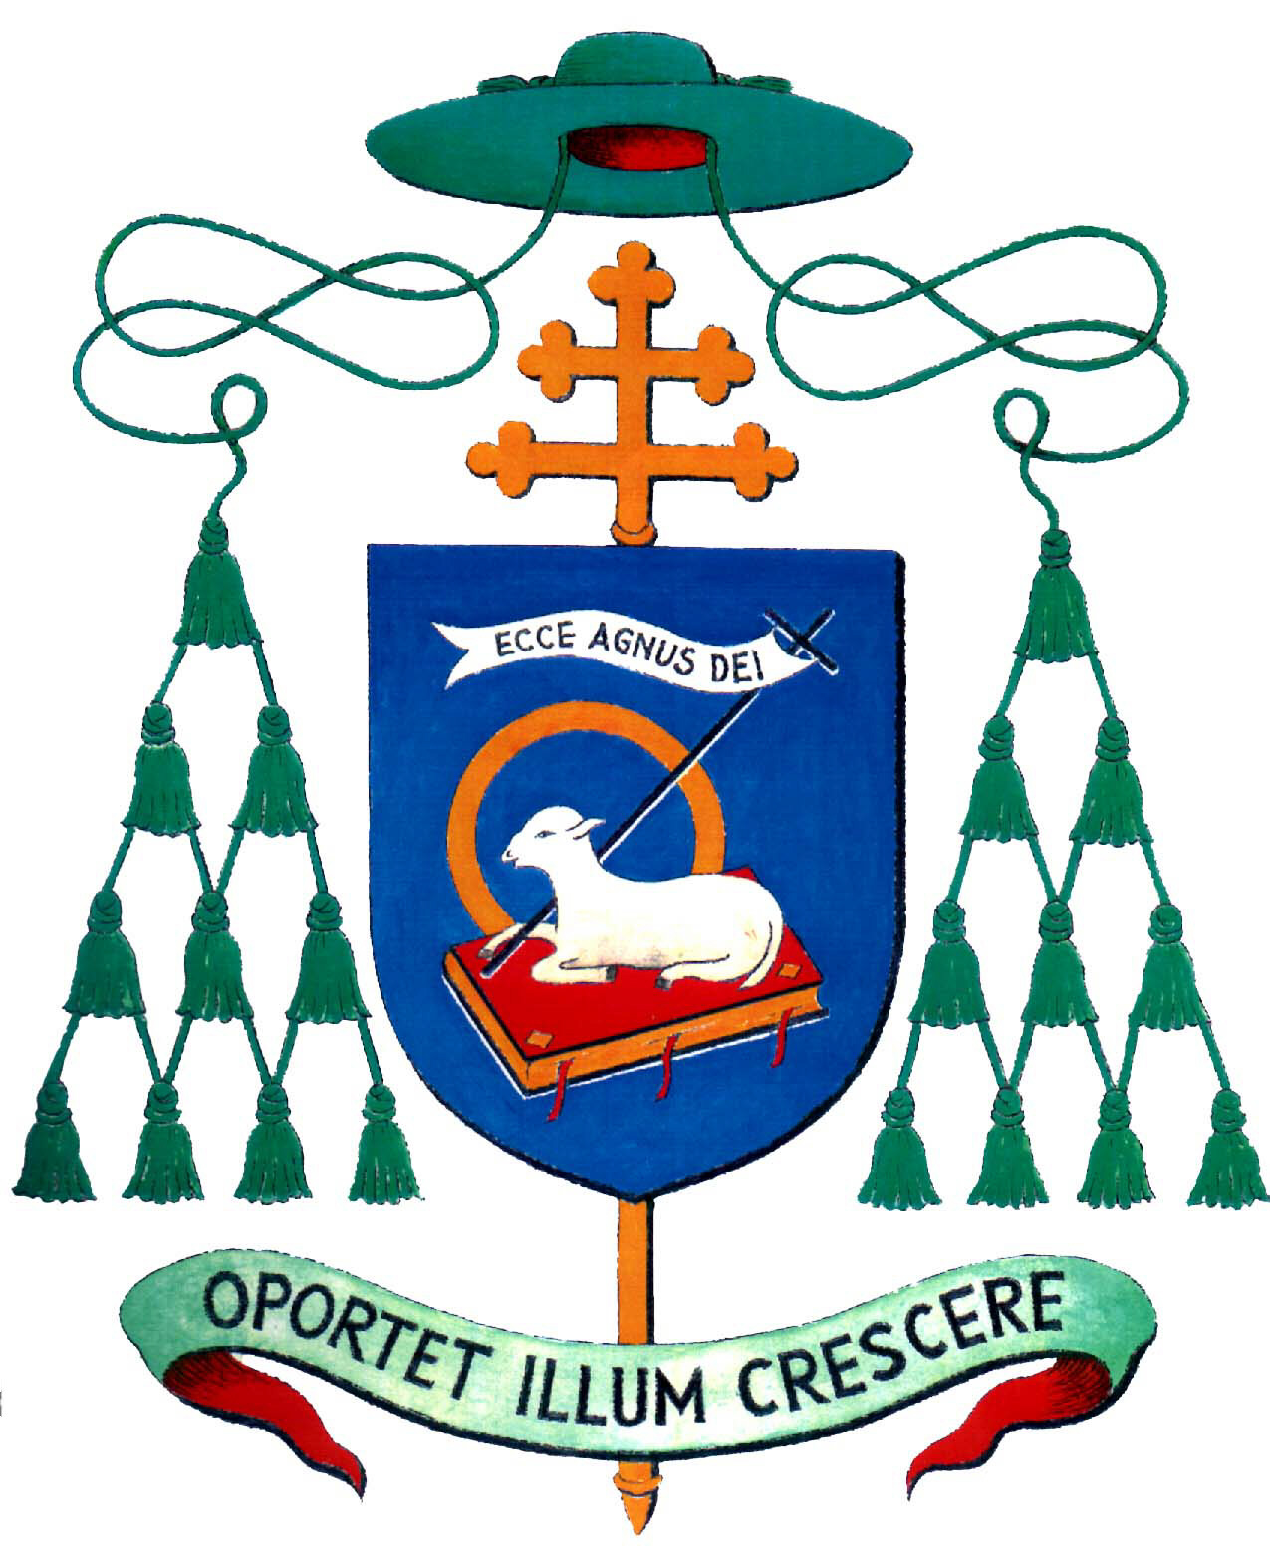

Mons. Giovanni Battista Pichierri
ARCIVESCOVO
di TRANI - BARLETTA - BISCEGLIE
TITOLARE di NAZARETH

Pellegrinaggio ad Assisi per l’offerta dell’olio votivo
3-4 ottobre 2007

Ai Rev.di Parroci
Sacerdoti, diaconi, religiosi e religiose
Loro sedi

“Dammi speranza certa”

Carissimi,
quest’anno le Chiese di Puglia offriranno l’olio per la lampada votiva che notte e giorno arde sulla Tomba di S. Francesco di Assisi, Patrono d’Italia.
L’olio, frutto della ricchezza della terra di Puglia e della laboriosità della nostra gente, viene offerto come debito di riconoscenza verso il Santo di Assisi e impegno da parte della nostra Chiesa, unita alle Chiese sorelle della Regione, ad essere sempre aperta alla carità, all’accoglienza di uomini e culture diverse nello spirito evangelico che S. Francesco ci ha insegnato e vissuto.
Vi viene fornito, ora, il materiale di annuncio dell’evento composto da un manifesto e da pieghevoli con il Messaggio dei Vescovi di Puglia, dei Ministri Provinciali Francescani di Puglia, del Presidente della Regione Puglia, del Sindaco di Bari.
Il Comitato organizzatore che ha sede in Bari presso la Curia Arcivescovile, in via A. De Gasperi 274/A, proporrà nei prossimi mesi un ITINERARIO CATECHETICO LITURGICO in continuità con il Convegno ecclesiale di Verona che verrà portato alla vostra attenzione.
Il tema della proposta è: DAMMI SPERANZA CERTA - La Puglia da Verona ad Assisi.
Unitamente all’itinerario catechetico-liturgico, si realizzerà un sussidio per l’animazione della NOVENA di SAN FRANCESCO 2007 specificatamente per la Puglia e delle intenzioni di preghiera per le domeniche di Settembre.
In vista dell’evento che coinvolgerà tutte le Chiese di Puglia, saranno disponibili le reliquie del Santo conservate in un reliquiario ed i pannelli che riproducono il Ciclo giottesco della Basilica Superiore. Le comunità parrocchiali o religiose che d esiderassero averle l’una o l’altra o entrambe, per qualche giorno di

catechesi, di preghiera e riflessione, possono richiederle all’Ufficio diocesano della pastorale del tempo libero, turismo e sport, a d. Peppino Pavone tel. 0883 631304), in stretto giro di tempo, affinché possa essere inoltrata la domanda alla Segreteria Generale del Comitato.
Il pellegrinaggio delle Chiese di Puglia ad Assisi è previsto secondo il seguente programma:

- 3 OTTOBRE ASSISI – Santa Maria degli Angeli
ore 16.30 - Piazza Garibaldi – Palazzo Capitano del Perdono. Incontro tra le Autorità e le Delegazioni della Regione Puglia con la Municipalità di Assisi.

ore 17.00 - Corteo da Piazza Garibaldi alla Basilica con la partecipazione dei Presidenti delle Regioni e Province della Puglia ed Umbria, dei Sindaci dei Comuni della Puglia, del Sindaco di Assisi e delle altre Autorità.

ore 17.30 - Basilica della Porziuncola. Accoglienza delle Autorità da parte di P. ALFREDO BUCAIONI, Custode del Convento di S.Maria degli Angeli in Porziuncola.
Solenne Commemorazione del TRANSITO DI SAN FRANCESCO. Presiede S. Ecc.za Mons. Francesco Cacucci, Arcivescovo di Bari - Bitonto con l’assistenza del Vescovo di Assisi e dei Ministri Generali e Provinciali delle Famiglie Francescane e con l’assistenza di Sua Em.za Rev.ma il Cardinale ATTILIO NICORA, Legato Pontificio per la Basilica.
Offerta di doni da parte del Sindaco di Assisi e delle Autorità Istituzionali della Puglia.

- 4 OTTOBRE ASSISI - Piazza del Comune
ore 8.30 - Palazzo Municipale - Sala della Conciliazione. Incontro tra le Autorità e le Delegazioni della Regione Puglia con la Municipalità di Assisi. Saluti dei Sindaci di Assisi e di Bari

ore 9.00 - Partenza del Corteo Civile dalla Piazza del Comune per la Basilica di San Francesco con i Presidenti delle Regioni Umbria e Puglia, dei Presidenti delle Province di Puglia, dei Sindaci di Bari e di Assisi ed i sindaci dei Comuni di Puglia. Ogni Istituzione partecipa con il proprio Gonfalone.

ore 9.30 - Basilica Superiore Accoglienza delle Autorità da parte di Padre VINCENZO COLI, Custode del Sacro Convento.

ore 10,00 - Solenne Concelebrazione in Cappella papale presieduta da S. Ecc.za Mons. Ruppi, Arcivescovo di Lecce e Presidente della Conferenza Episcopale Pugliese, con il Vescovo di Assisi DOMENICO SORRENTINO, i Ministri Generali

e Provinciali delle Famiglie Francescane e con l’assistenza di Sua Em.za Rev.ma il Cardinale ATTILIO NICORA, Legato Pontificio per la Basilica. Il Sindaco di Bari MICHELE EMILIANO riaccenderà la LAMPADA VOTIVA DEI COMUNI D’ITALIA con l’olio offerto dalla Puglia.
All’offertorio il Sindaco di Assisi e le Autorità Istituzionali della Puglia offriranno doni al Santo Patrono d’Italia.
Partecipa il Presidente del Consiglio dei Ministri o un suo delegato.

ore 11.30 - Loggia del Sacro Convento, saluto del Ministro Generale dell’Ordine dei Frati Minori Conventuali, saluto del Presidente della Regione Puglia, On. NICHI VENDOLA.
Messaggio all’Italia del Presidente del Consiglio dei Ministri o suo delegato.

ore 16.00 - Basilica Inferiore di San Francesco: Vespri Pontificali in Cappella Papale.

ore 16.45 - Corteo religioso con la partecipazione delle Autorità della Puglia e di Assisi dalla Basilica Inferiore alla Piazza Superiore da dove sarà impartita la benedizione all’Italia e al Mondo con l’AUTOGRAFO DELLA BENEDIZIONE DI SAN FRANCESCO.
Mentre verranno distribuiti i ramoscelli d’ulivo alle Autorità e ai Fedeli sarà eseguito il Cantico delle Creature.

Entro il mese di giugno verranno indicate le modalità per la raccolta dell’olio da parte del Comitato Organizzatore.
L’Ufficio diocesano della pastorale del tempo libero, turismo e sport, nella persona di d. Peppino Pavone sta organizzando per la partecipazione al pellegrinaggio ad Assisi un pulman con rappresentanti della diocesi che volessero partecipare all’evento.
Vi prego di annunciare l’evento, promuoverlo e diffondere i Messaggi ufficiali.
Francesco, uomo di pace, perché totalmente pacificato e riconciliato con Dio, riaccese la fiamma della concordia nel cuore degli uomini e delle istituzioni del suo tempo. Voglia ancora oggi mettere nel cuore di ogni donna e ogni uomo di buona volontà la stessa sua passione per una rinascita civile e religiosa dell’Italia e della nostra Regione, in un clima di fattiva e operosa collaborazione.
E’ con questa speranza nel cuore che i Vescovi delle Chiese di Puglia, facendo propria la benedizione data da Francesco a frate Leone, chiedono al Signore che “vi benedica e vi custodisca! Mostri il Suo volto e abbia di voi misericordia! Volga a voi il Suo sguardo e vi dia pace!” (Dal messaggio dei Vescovi di Puglia).
Con questo augurio di pace e bene, vi saluto cordialmente.

Trani, 01 giugno 2007
 Giovan Battista Pichierri
